**1. Comportamiento de las ventas en los distintos meses:**

Una vez controlado los Dataset recibidos, se procedió a su análisis, en primer punto a responder se refiere al comportamiento de las ventas en los distintos meses.

En el Gráfico 1.1, se muestran la cantidad de productos pedidos durante el año 2019, y en el Gráfico 1.2 las ventas obtenidas en dicho periodo.

A primera vista surge que los meses de abril, octubre y diciembre, son los meses del año con más pedidos y ventas de productos. También se nota en dichas gráficas, un marcado aumento de los pedidos y ventas en el mes de diciembre, seguramente en razón de las fiestas de Navidad y de Fin de año.

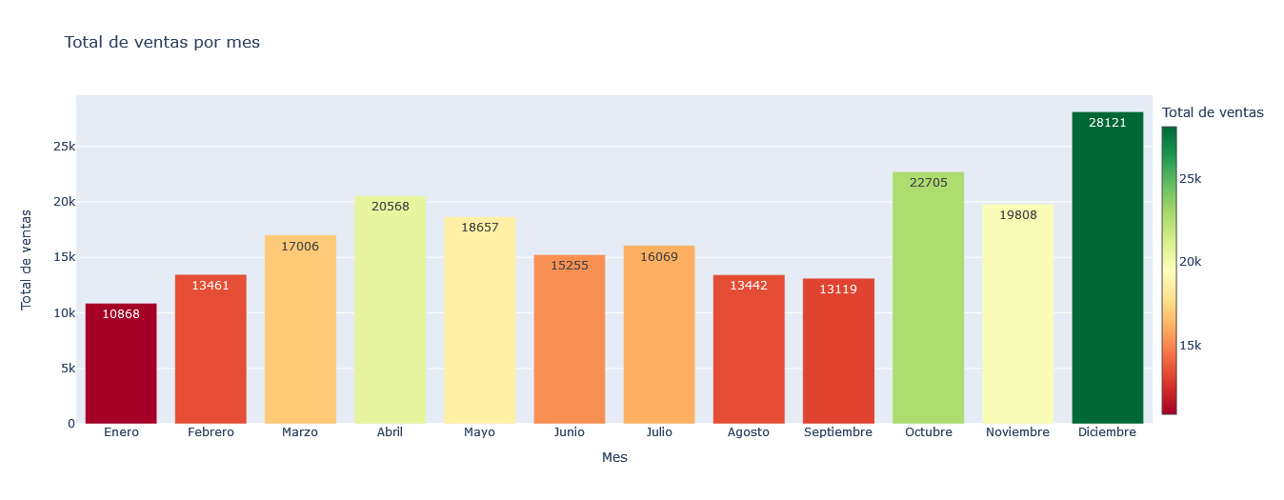

Gráfico 1.1

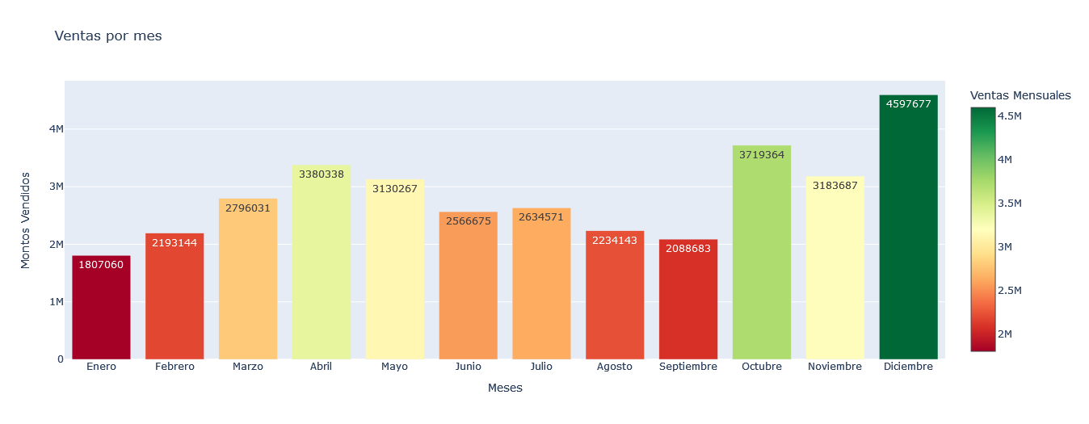

Gráfico 1.2

**2. Optimización de la publicidad y patrón de ventas por hora:**

Al analizar las gráficas, nº 2.1 y 2.2, se pueden observar los pedidos por hora del día, en los distintos meses, de su análisis podemos deducir que entre las 10 y 14 hs. Y entre las 17 a 21 hs., se produce la mayor concentración de pedidos, específicamente los horarios “pico” de pedidos son los correspondientes a las 12 hs. y las 19 hs., lo opuesto sucede alrededor de la hora 16 de cada día, y obviamente entre las que transcurren de 0 a 9 hs. Es decir que estos horarios deben ser considerados específicamente para los planes publicitarios de la empresa en cuestión,

No se observa variación entre los patrones de venta a lo largo del año, en las mismas horas, situación que se mantiene también para las horas de mayor actividad de pedidos.

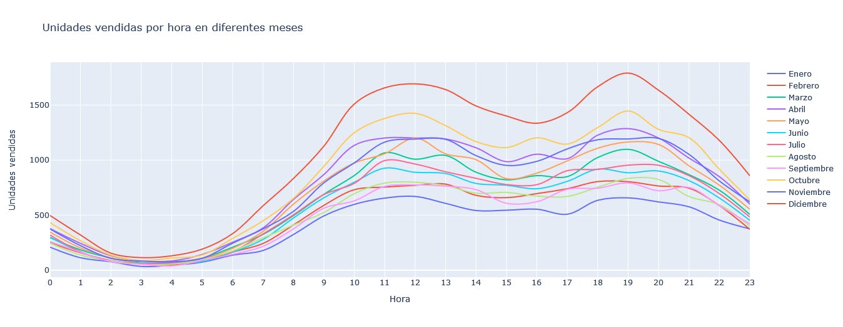

Gráfico 2.1

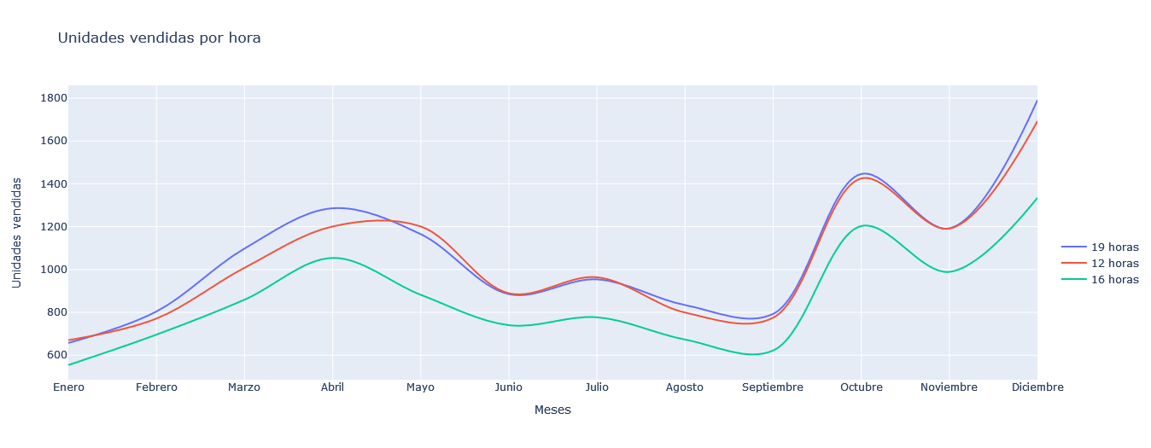

Gráfico 2.2

**3. Distribución de ventas por ubicación:**

● ¿En qué ciudades se han registrado las mayores ventas?

Como se ve en el Gráfico 3.1, se destaca una mayor venta en las ciudades del Oeste, liderando las ventas San Francisco, esto puede deberse a una mayor población y o un mejor posicionamiento del vendedor en esa zona y el envío local es más barato para el cliente además la logística es más eficiente.

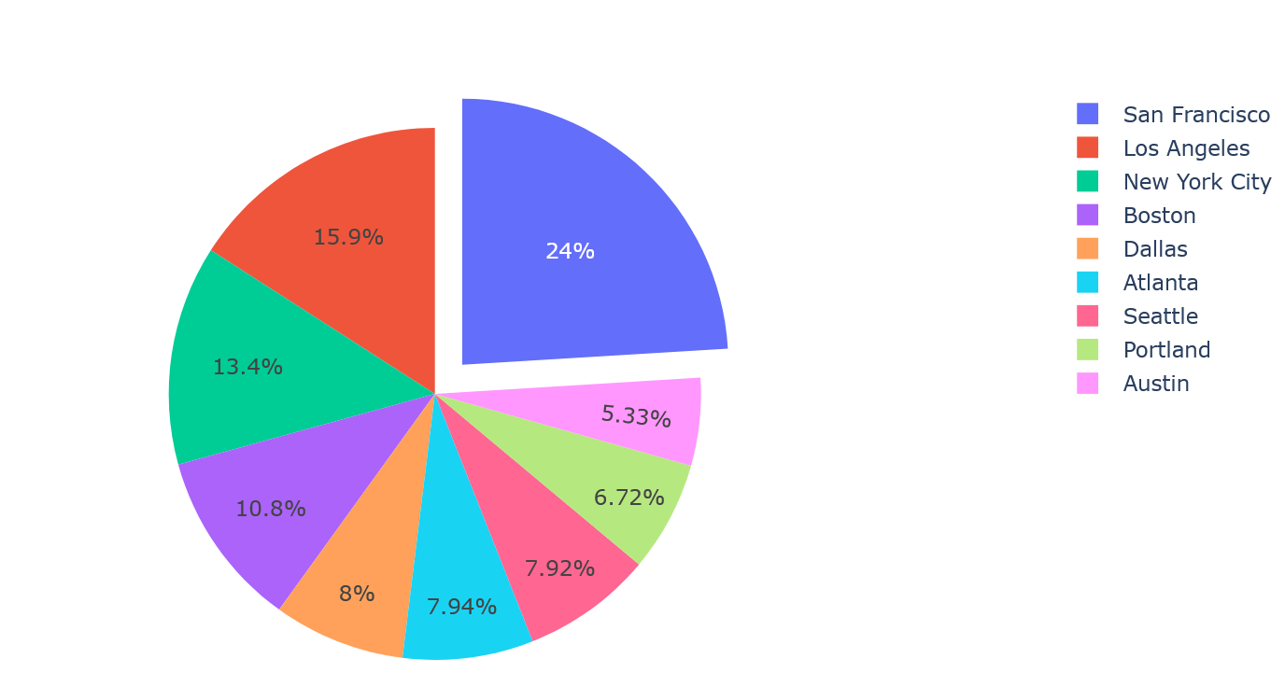

Gráfico 3.1 Ventas Según Ciudad.

● ¿Cómo se comparan las ventas en diferentes estados o regiones?

Las ventas en el estado de California son mayores versus otros estados como el de New York,

Se ve que al vendedor le falta posicionarse en el centro y norte de USA, hay que tener en cuenta que deberá prever una logística acorde y eficiente para minimizar el coste del envío para el cliente algo que es clave a la hora de decidir una compra.

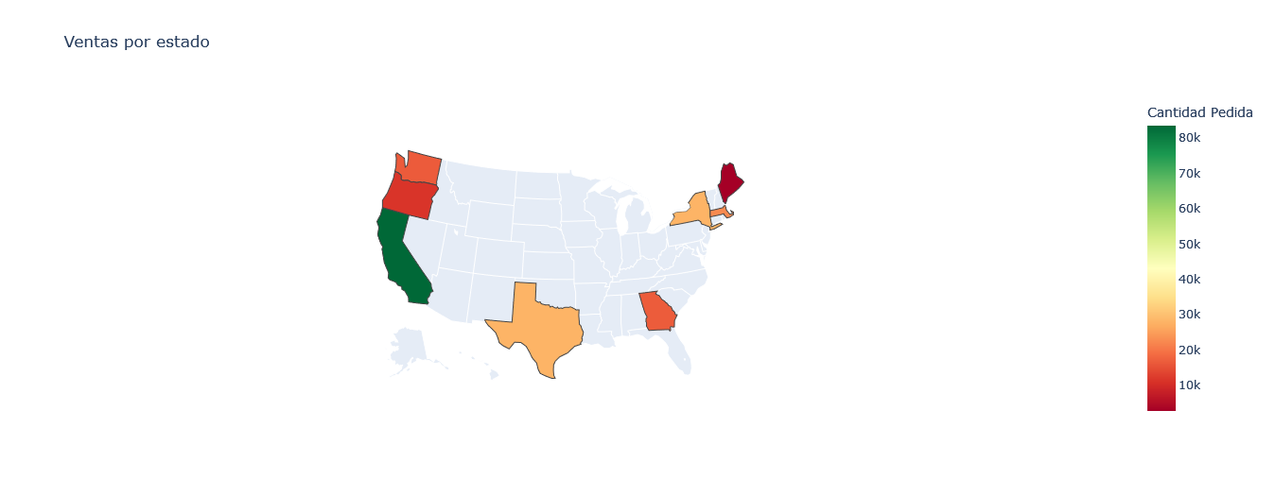

Figura 3.2 Gráfico USA, Ventas por estado.

● ¿Existe variación en las ventas por estado a lo largo de los meses?

Si, sobre diciembre se disparan las ventas en la mayoría de los estados, debido a la Navidad y el cierre del año, en el Gráfico 3.3 se muestran las ventas por Estado / Mes.

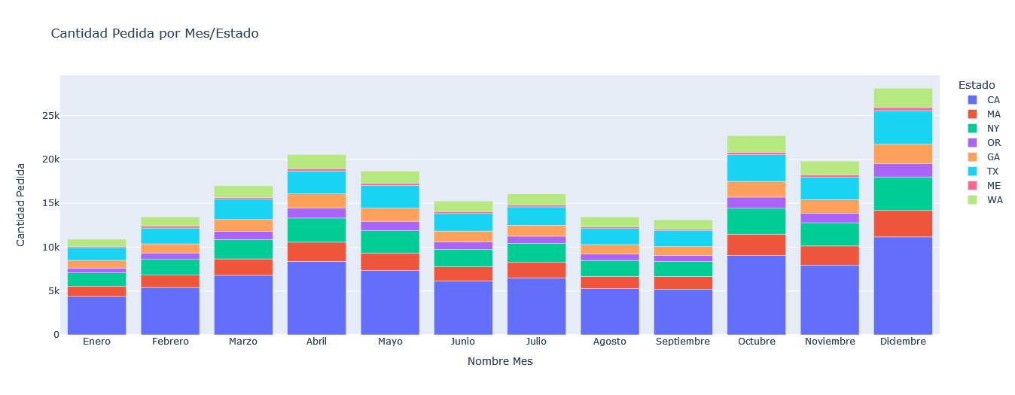

Gráfico 3.3 Ventas Por Estado / Mes

**4. Análisis del producto más vendido:**

● ¿Cuál es el producto más vendido en general y en cada mes?

● ¿Qué factores crees que han contribuido al éxito de ese producto en particular?

El producto más vendido en términos generales, así como en cada período mensual, indudablemente corresponde a las baterías AAA en presentación de 4 unidades. Un análisis objetivo de los factores subyacentes que han impulsado el éxito en las ventas de este producto revela una correlación significativa con su ciclo de reemplazo predefinido y su inherente longevidad, lo que lo posiciona como un dispositivo de bajo costo. Este hecho se potencia al considerar su disposición en el mercado junto con otros productos de mayor costo.

Resulta intrigante observar que el patrón de ventas del producto más vendido se asemeja notablemente al gráfico de ventas totales mensuales de todos los productos. Esta coincidencia es lógica, ya que al ser el producto más ampliamente adquirido, tiende a reflejar proporcionalmente la tendencia general de ventas mensuales.

Por último, es imperativo destacar que durante el mes de diciembre se registra un aumento sustancial en las ventas. Este incremento se atribuye principalmente al "factor festivo", ya que las personas tienden a reemplazar las baterías en dispositivos decorativos específicos relacionados con esta temporada, como las luces de árboles de Navidad y las decoraciones para el hogar, entre otros ejemplos.

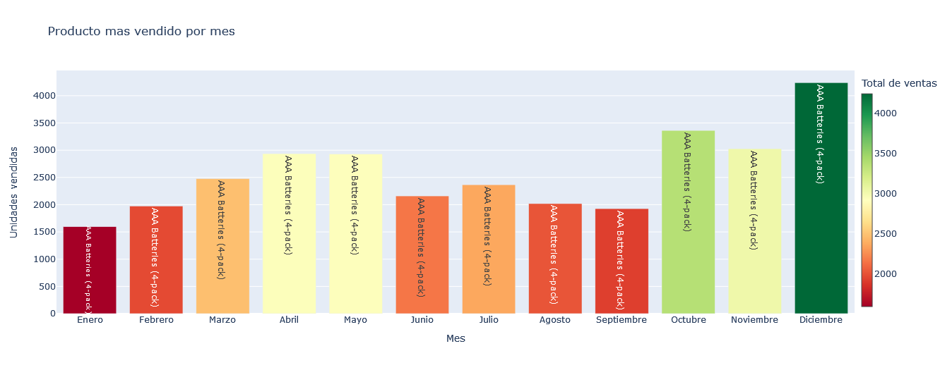

**5. Tendencia ventas:**

● ¿Existe alguna tendencia o patrón en las ventas que se repita a lo largo de los días en los diferentes meses?

● ¿Cómo varían las ventas a lo largo de los diferentes días de la semana?

● ¿Se observa alguna diferencia significativa en las ventas entre los días laborables y los fines de semana?

5.1 Un análisis exhaustivo de los datos que representan las ventas totales a lo largo de todos los meses en los respectivos gráficos mensuales revela un patrón distintivo. Este patrón se caracteriza por la presencia de una diferencia modesta, generalmente de entre 120 y 150 unidades, entre los puntos más altos y más bajos de las ventas en cada mes. Este fenómeno sugiere una notoria estabilidad en el promedio de ventas mensuales.

Este hallazgo es indicativo de que los niveles de ventas en un mes dado tienden a ser uniformes a lo largo de todos los días del mes. Es decir, si un mes registra un volumen bajo de ventas, esto se refleja en cifras consistentemente bajas en todos los días del mes, y viceversa en el caso de meses con ventas elevadas. Aunque una excepción sería el mes de diciembre que muestra dos picos inusuales en los días 17 y 23, aunque obviamente se debe al contexto de períodos festivos por parte de navidad y año nuevo.

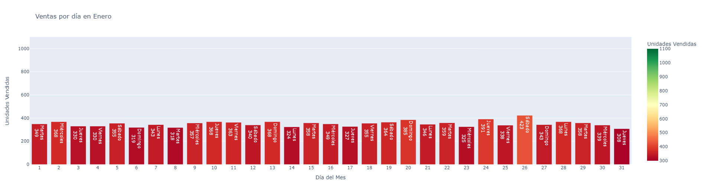

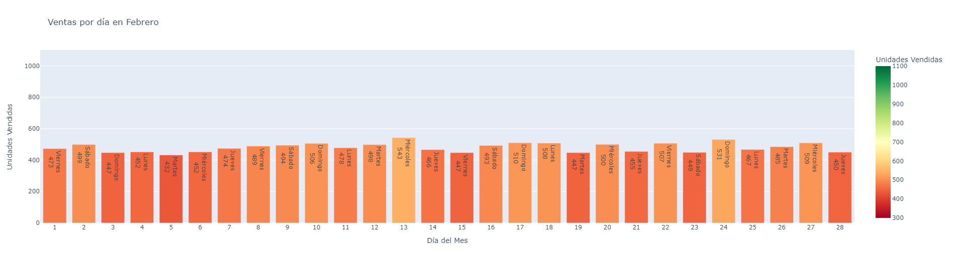

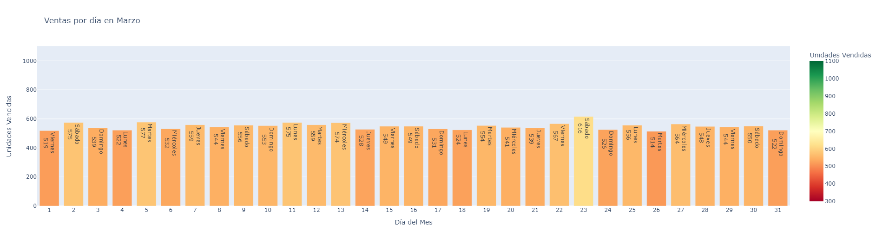

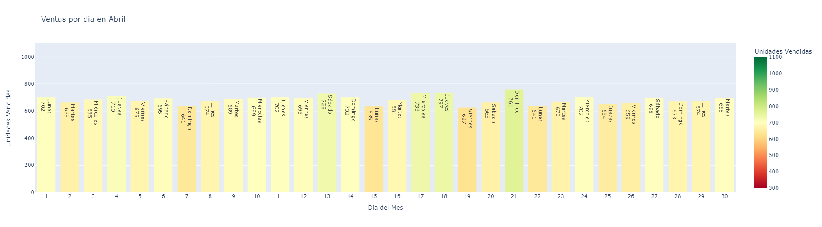

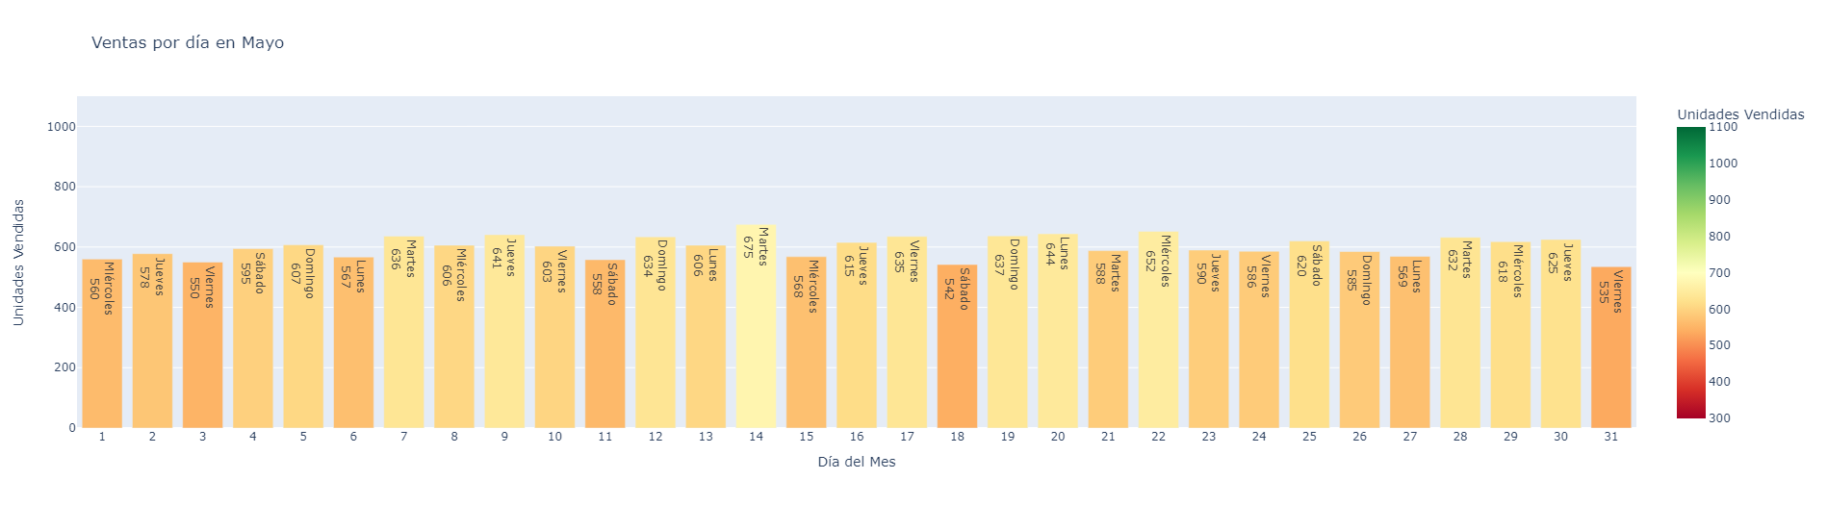

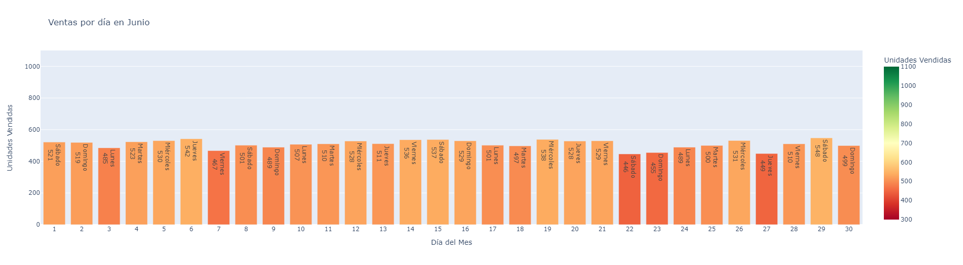

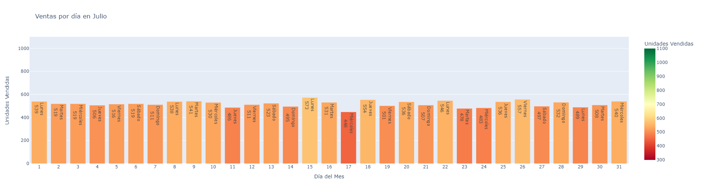

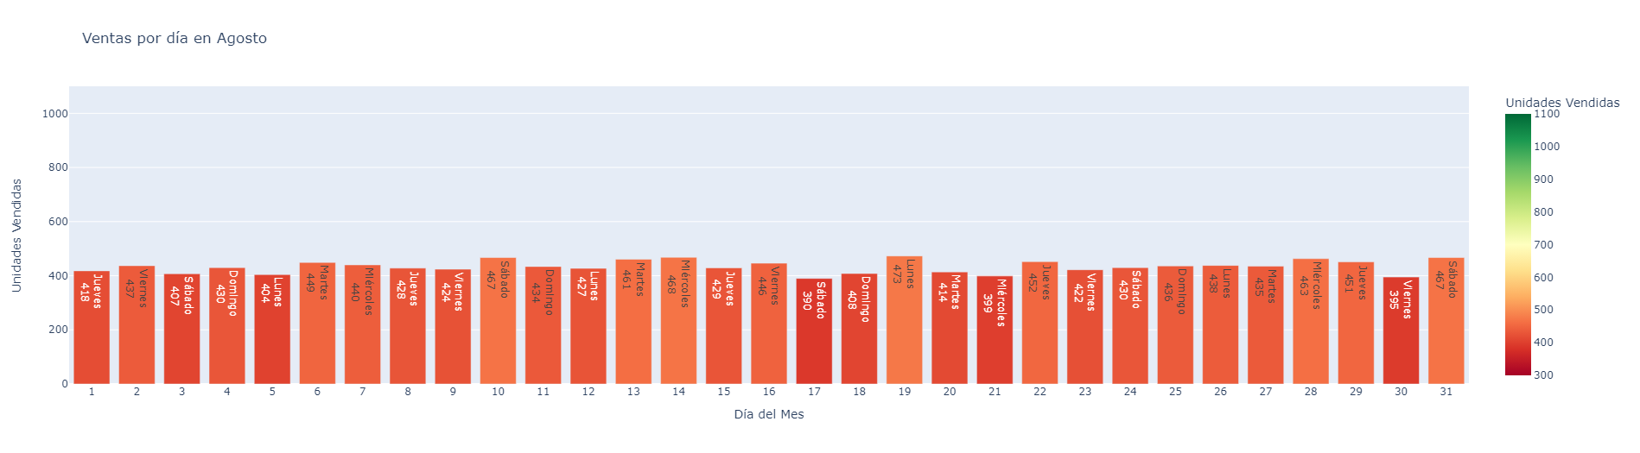

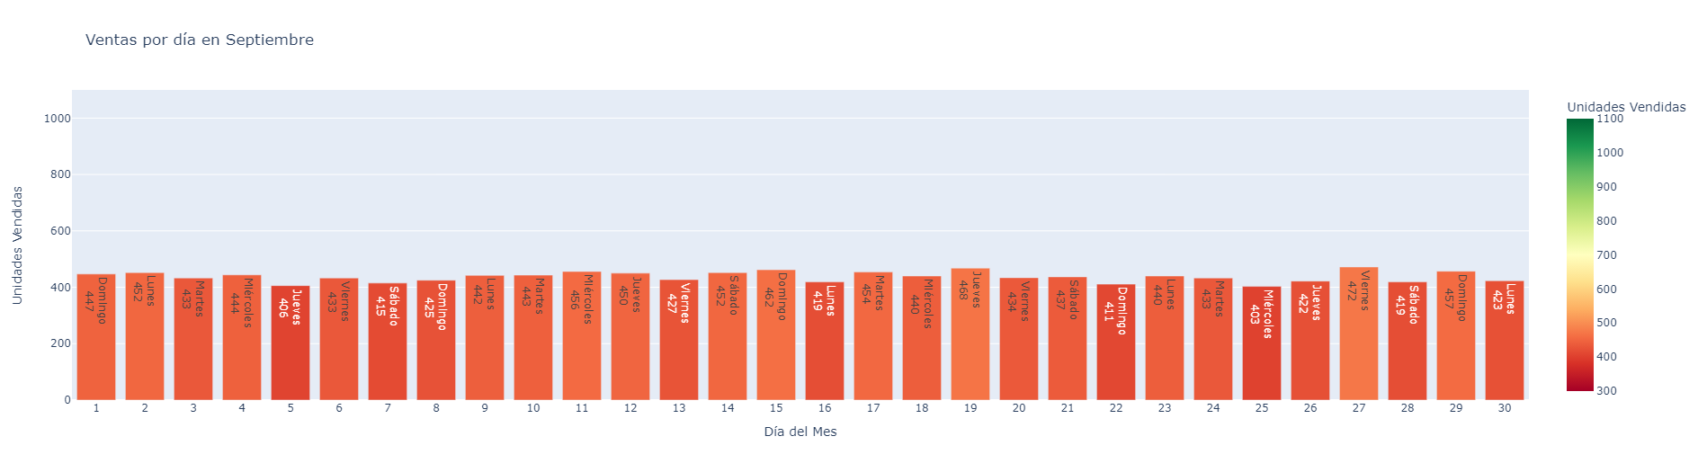

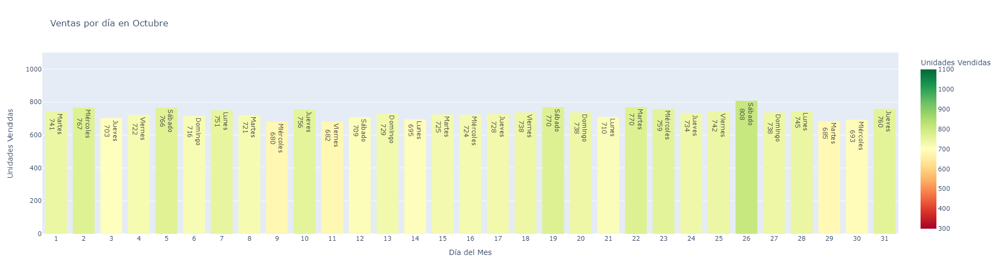

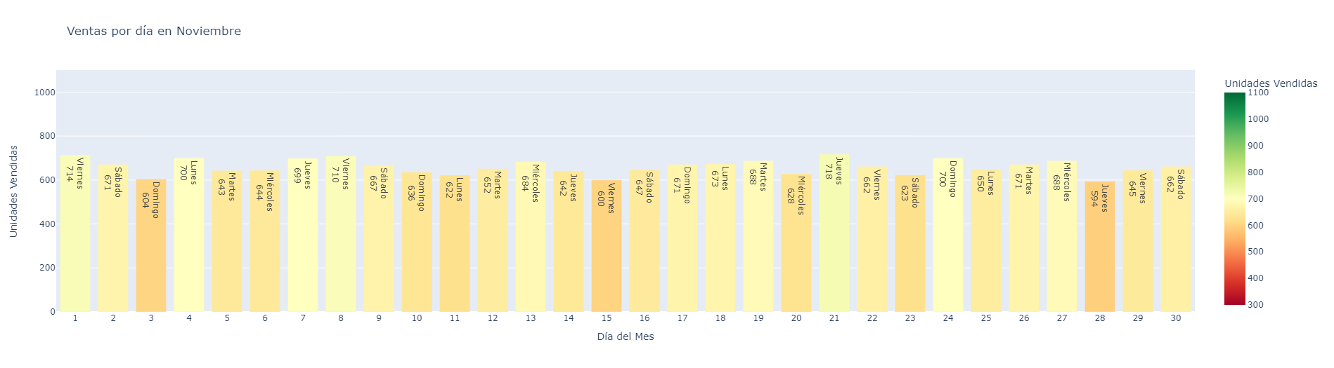

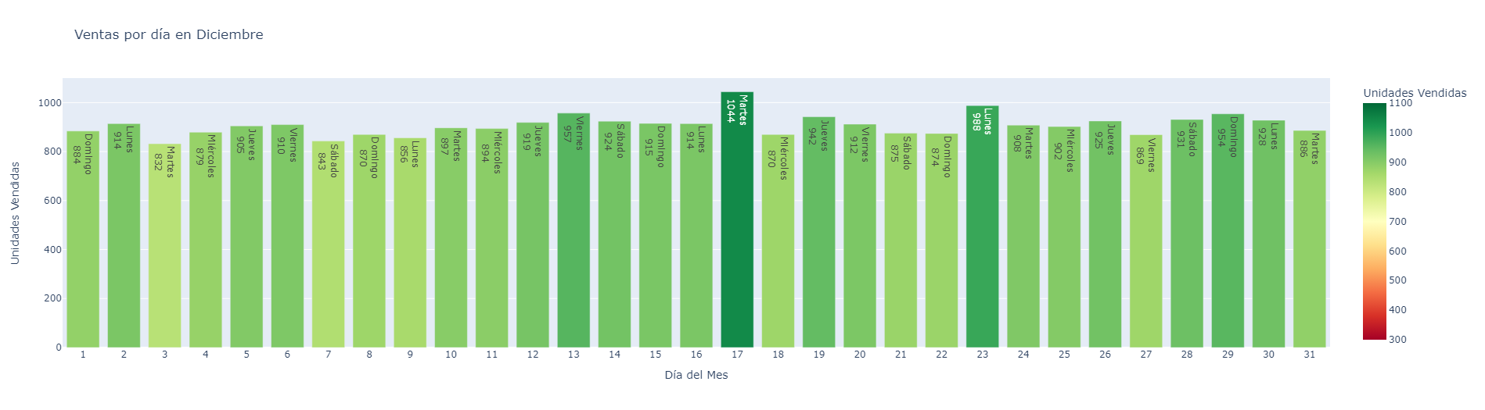

5.2

Los resultados muestran que, si bien los martes pueden presentar un ligero aumento en las ventas en comparación con otros días, esta diferencia es mínima y no alcanza un nivel estadísticamente significativo. En general, las ventas exhiben una uniformidad notable a lo largo de todos los días de la semana, lo que sugiere que no hay un patrón claro de variación diaria en el rendimiento de ventas que merezca una consideración especial.

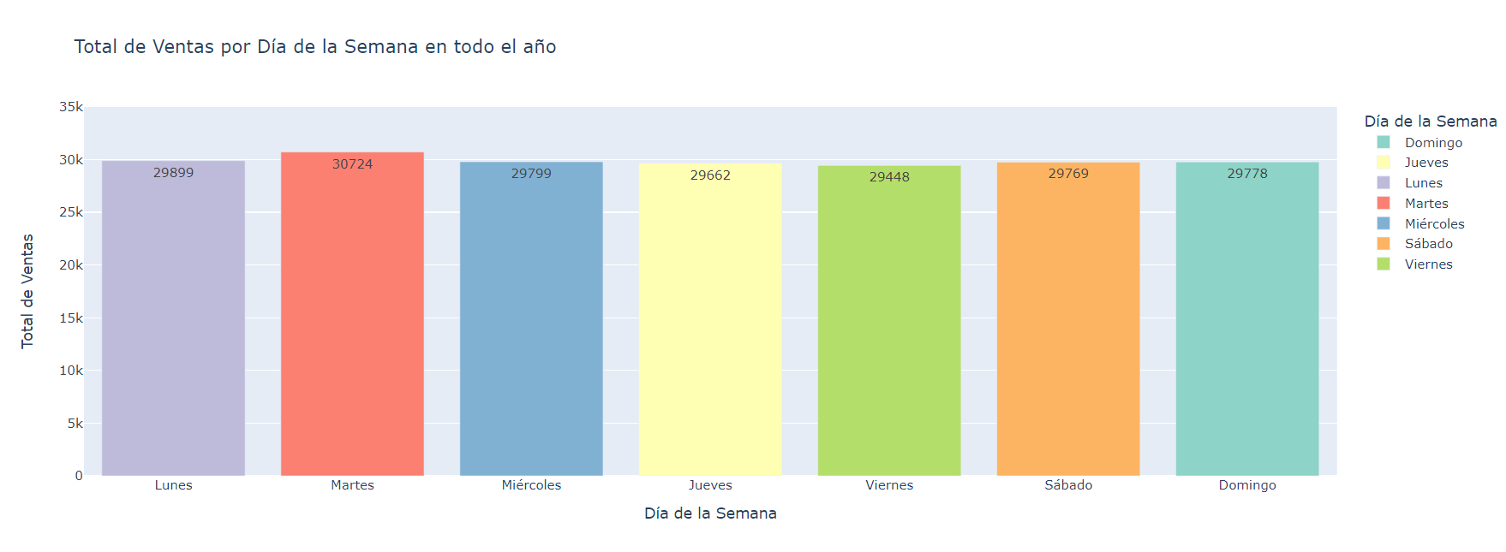

5.3

Además de la uniformidad observada en las ventas a lo largo de los diferentes días de la semana, se ha realizado un análisis específico para evaluar si existe alguna diferencia significativa en las ventas entre los días laborables y los fines de semana a lo largo del año. Los resultados de este análisis indican que, en términos generales, no se observa una variación sustancial en el rendimiento de ventas entre estos dos grupos de días.

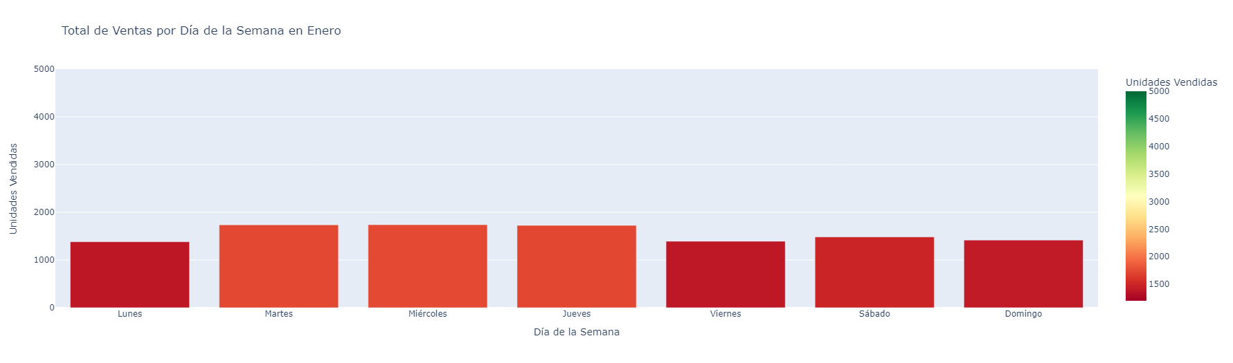

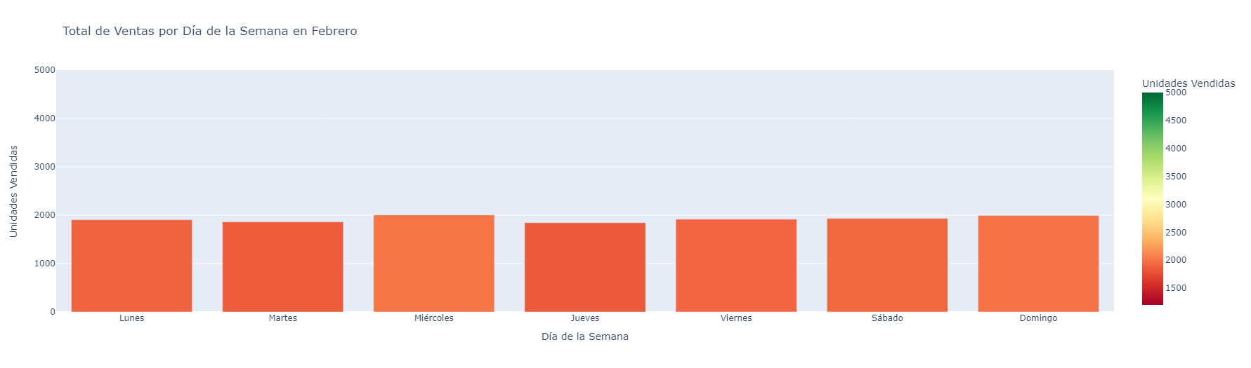

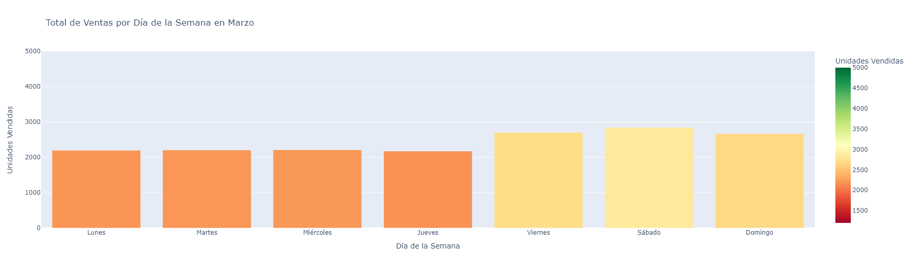

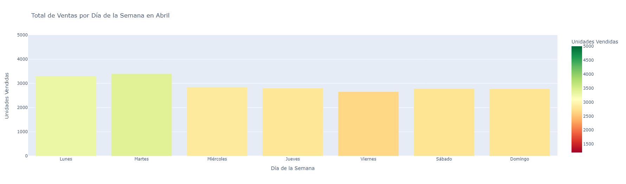

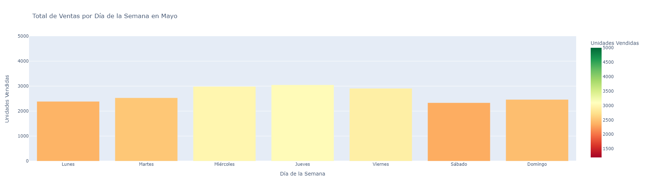

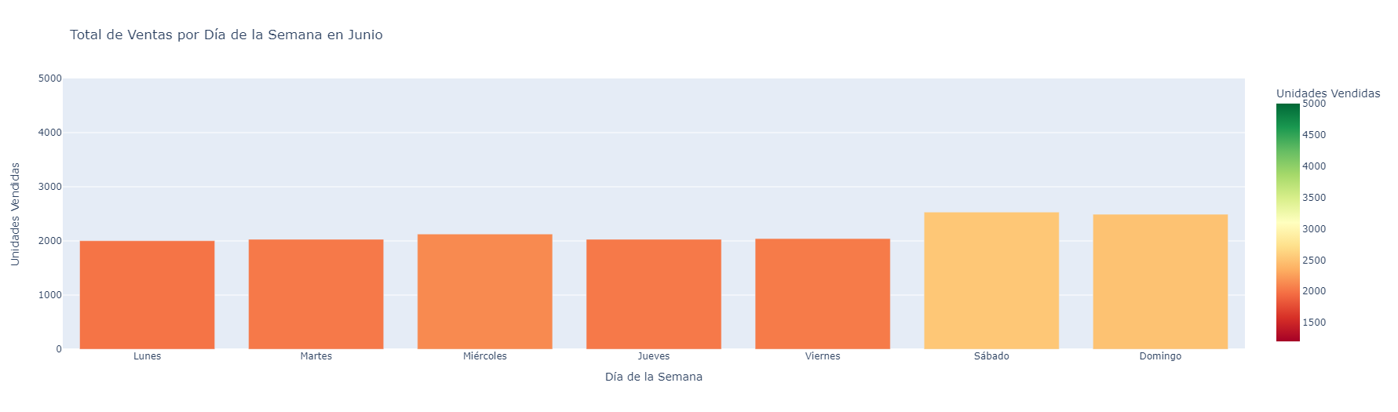

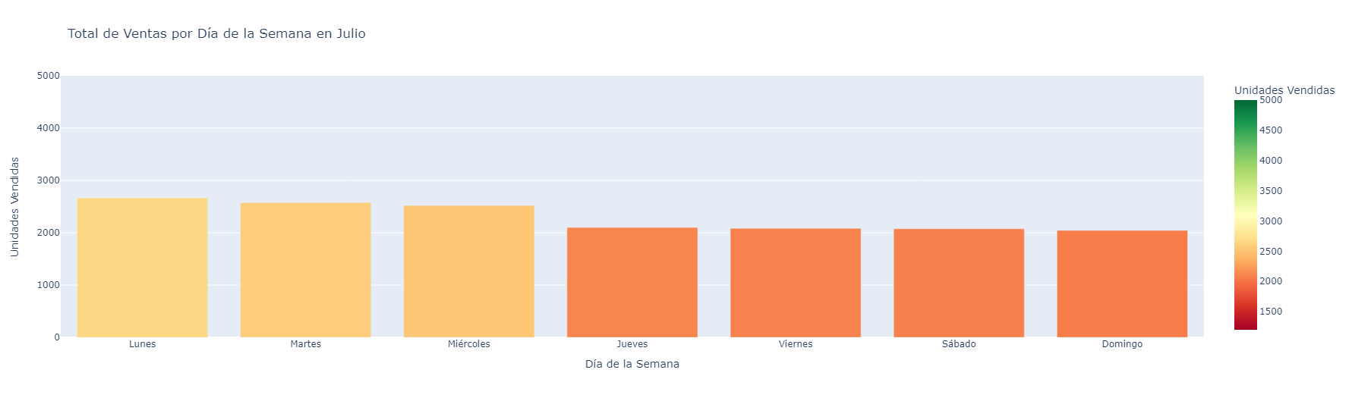

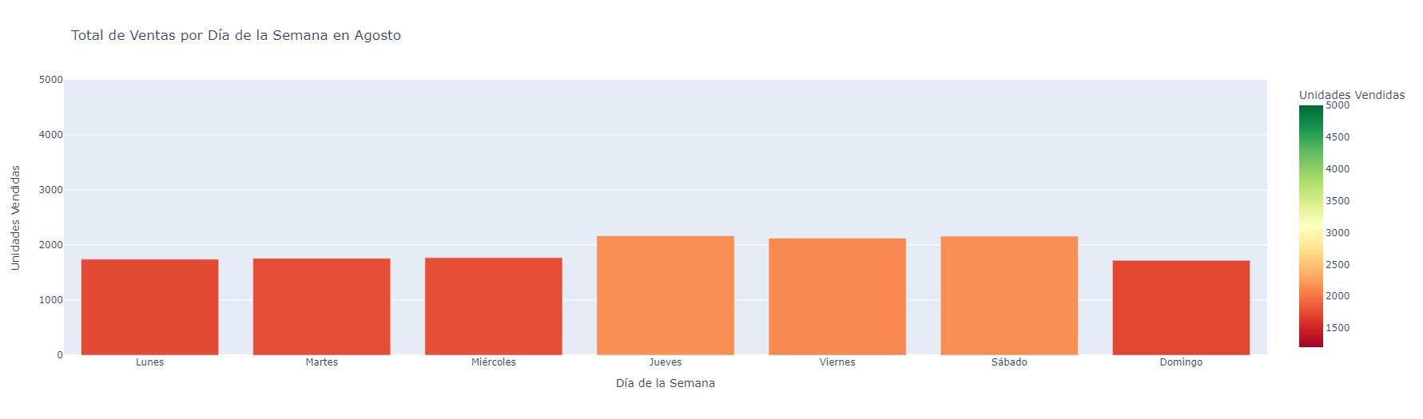

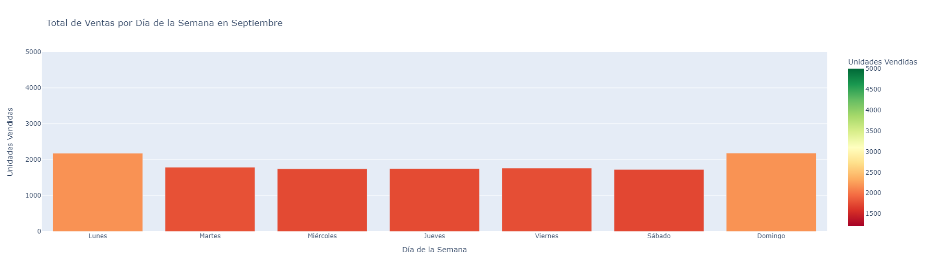

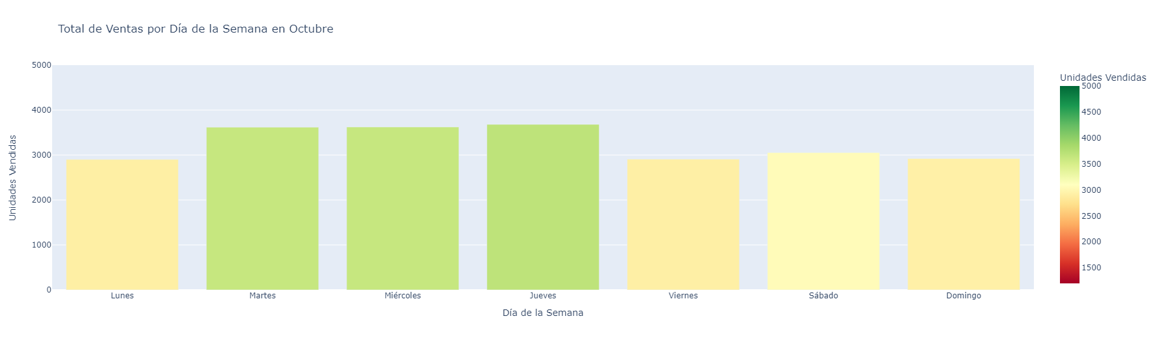

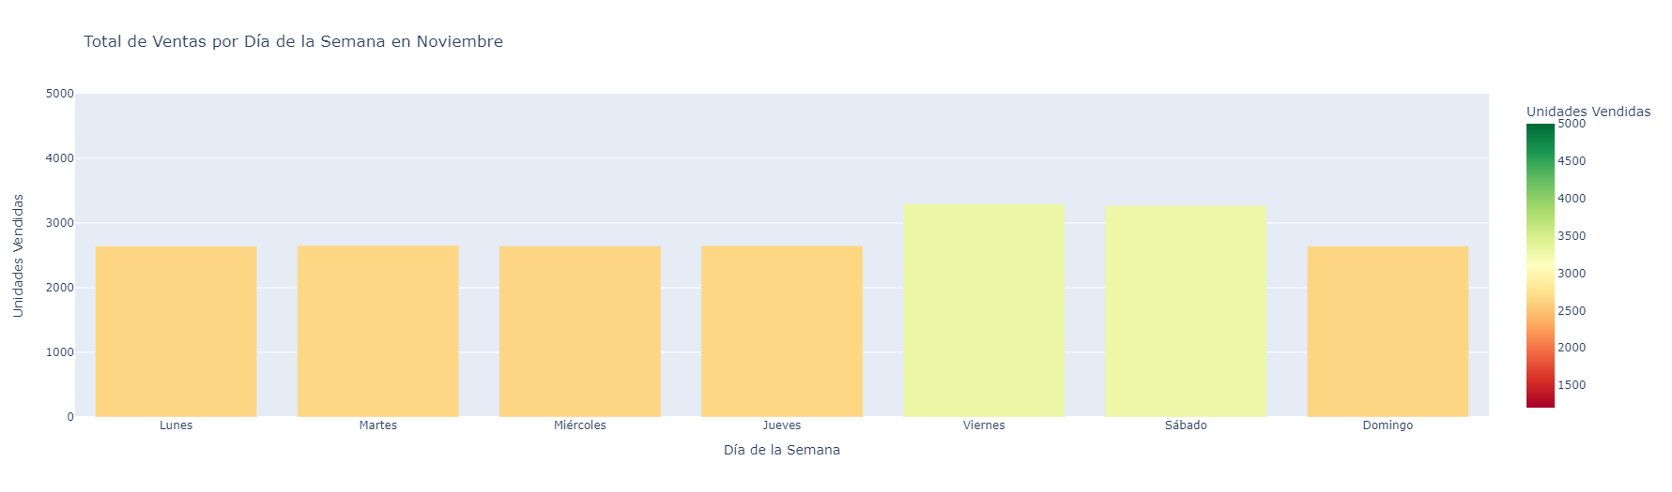

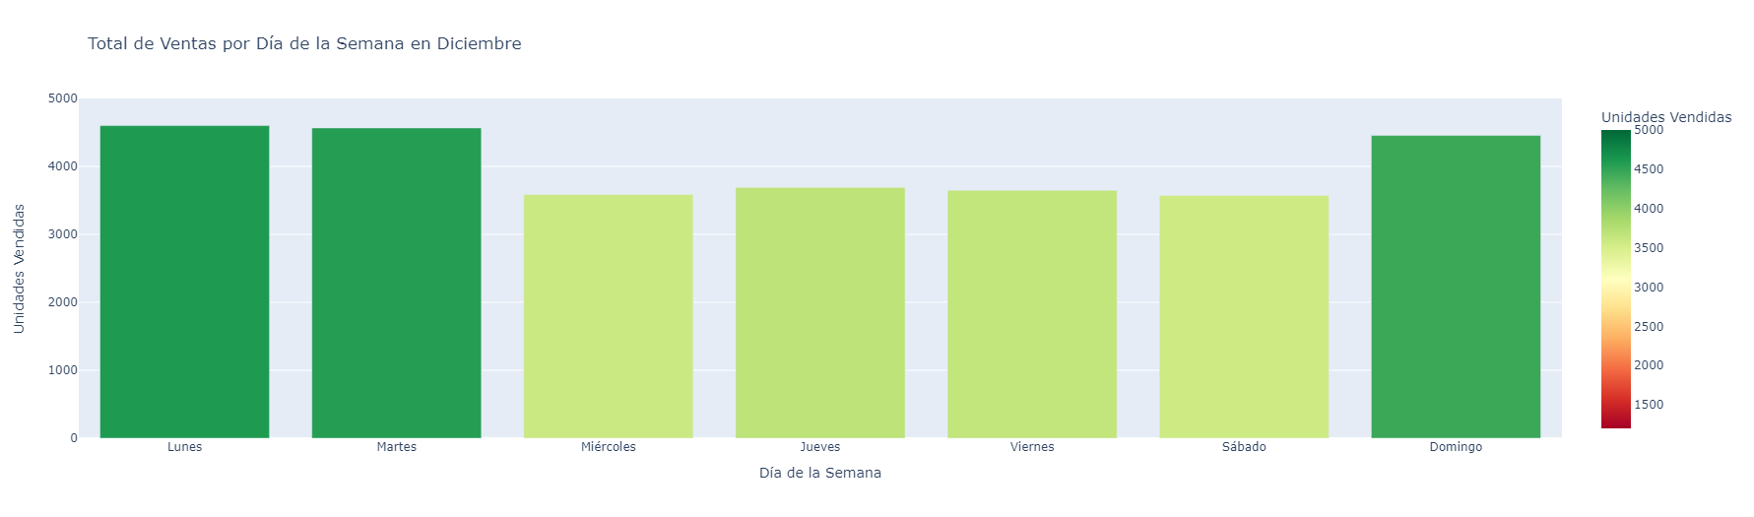

**6. Impacto de eventos especiales en las ventas:**

● ¿Se ha observado algún aumento o disminución significativa en las ventas en días cercanos a eventos especiales, como días festivos?

Se observa una caída en las ventas en los meses post vacaciones del hemisferio norte, febrero y septiembre donde la gente estuvo gastando dinero en recreación, transporte y todo lo que implican los viajes, después con una gran caída en enero debido a que ya se vendió mucho en diciembre y la gente gasta su dinero en vacaciones.

● ¿Qué eventos específicos han tenido un impacto notable en el comportamiento de las ventas y cómo se manifestó ese impacto?

Notamos que hay un incremento en mayo y abril, pero las ventas suben mucho en las previas del Día de Acción de Gracias, Navidad y Año Nuevo.

**Idea del grupo**

En la tabla siguiente a las gráficas, que se realizó una comparación entre los pedidos recibidos y el monto facturado en cada mes, en dicha tabla puede observarse que la venta promedio mensual, de ella surge que el mes de septiembre es el que tiene la menor relación U$S/cantidad pedida, y que, por el contrario, los meses con mayor valor en esta relación son mayo y junio.

| Mes | Cantidad Pedida | Ventas Mensuales | Relación Importe Vendido /  Cantidad Pedida |
| --- | --- | --- | --- |
|
| Enero | 10.868 | $ 1,807,060 | 166 |
| Febrero | 13.461 | $ 2,193,144 | 163 |
| Marzo | 17.006 | $ 2,796,031 | 164 |
| Abril | 20.567 | $ 3,380,338 | 164 |
| Mayo | 18.657 | $ 3,130,267 | 168 |
| Junio | 15.255 | $ 2,566,675 | 168 |
| Julio | 16.069 | $ 2,634,571 | 164 |
| Agosto | 13.442 | $ 2,234,143 | 166 |
| Septiembre | 13.119 | $ 2,088,682 | 159 |
| Octubre | 22.705 | $ 3,719,364 | 164 |
| Noviembre | 19.808 | $ 3,183,687 | 161 |
| Diciembre | 28.121 | $ 4,597,677 | 163 |

GitHub URL: